Полезные и безопасные растения для детей – это алое, гибискус, цитрусовые, аспарагус. Также не стоит оставлять без внимания такие растения, как бегония и герань. Они насыщают кислород необходимыми для иммунитета веществами, убивают многие опасные микробы и предотвращают болезни.
Алое широко известен своим ранозаживляющим и дезинфицирующим действиями, и поэтому является незаменимым помощником в доме. Достаточно приложить один листик к порезу или царапине обратной стороной, и рана будет заживать гораздо быстрее.
Аспарагус способен поглощать радиоактивные металлы и прекрасно очищает окружающую атмосферу.
Герань обладает бактерицидными свойствами, однако если у ребенка имеется аллергия на пыль или любое из растений, то выращивать это растение лучше не стоит.
Нежелательные растения для детской комнаты - это, прежде всего, опунция и все виды кактусов, гортензия, фикус, диффенбахия и иные дурманящие растения, а также жгучий перец.
Как правило, почти все они выглядят вполне безобидны, однако могут содержать яд в какой-либо составляющей цветка и оказывать вредное действие на слизистую оболочку органов ребенка или дыхательные пути.
Итак, если вы уже определились с выбором подходящего растения для домашнего разведения, то заранее отведите небольшой уголок для вашей будущей мини-оранжереи. Если ваши дети младше трех лет, то горшки с цветами не должны быть в пределах досягаемости их маленьких ручек. В таком случае лучше обзавестись специальными подвесными конструкциями, на которые удобно ставить горшки с цветами. Если ребенок уже подрос и изъявляет желание самостоятельно заботиться домашних цветах, не стоит ему в этом отказывать. Покажите, как стоит очищать растения от пыли, каким образом нужно сеять семена, разрыхлять и удобрять почву, можно даже совместно заняться пересаживанием цветка.
Можно устроить небольшой огород на подоконнике - выращивать петрушку, укроп, розмарин или даже помидоры и огурцы не составит большого труда. А их плоды будут радовать вас круглый год! Аромат растений способствует поднятию настроения и активизации творческого мышления.
При правильном уходе цветы принесут ощутимую пользу всей семье, а забота о них станет увлекательным хобби. Детям будет интересно понаблюдать за результатом своих стараний и получить при этом заряд положительных эмоций, а родители получат возможность приучить ребенка к труду с малых лет.

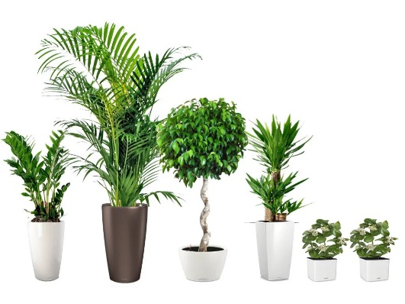
Полезные и безопасные растения для детей

